第三章 期权价格的性质

在第一章里，我们定性地讨论了期权价格的性质。我们不但描述了影响期权价格的各种因素，而且讨论了在各种情况下期权的支付。在这一节里，我们将应用无套利原理严格证明欧式期权价格的一些重要的性质。需要强调的是，我们并不对标的资产的未来价格的分布作任何假设。
我们不妨假设标的物为某种股票，其在时间的价格为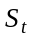，期权的执行价格为，到期日为一期，即，，无风险利率为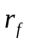（或者），按离散或者连续方式计算复利。我们以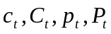分别表示欧式看涨、美式看涨、欧式看跌、美式看跌期权在时间的价格。

1．期权价格的上、下界
由第一章内容，期权价格受标的股票的价格、执行价格、标的股票的价格的方差、到期日、无风险利率和到期日之前标的资产的预期红利六种因素的影响。

  - 上界
美式或者欧式看涨期权的持有者拥有以一定价格购买一份股票的权利，所以在任何情形下，期权的价值不会超过标的股票的价格
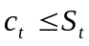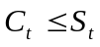
否则，买入股票，卖空看涨期权就能获得套利机会。

例子：

看涨期权的价格永远不会超过标的股票的价格。即使执行价格为零，期权永远不到期，期权的价格也至多为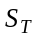。甚至在这种极端情形下，期权的价格也可能比标的股票的价格低，因为股票有选举权，而期权没有。
美式或者欧式看跌期权的持有者拥有以执行价格购买一份股票的权利，所以在任何情形下，期权的价值不会超过
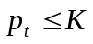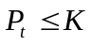
对欧式看跌期权而言，我们知道它在到期日的的价格不会超过，所以
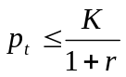
否则，卖出期权，投资在无风险利率，获得套利

例子：

1.2 以不支付红利股票为标的物的欧式期权价格的下界

我们在这里仅仅关注标的股票的价格和执行价格的影响，所以，我们可以把看涨期权在时间的价格写成，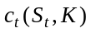。下面，我们讨论第一条性质。
性质1：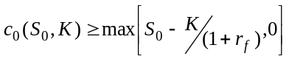 (1)
当期权被执行的概率严格位于0和1之间时，即，在到期日，股票价格大于执行价格的概率严格位于0和1之间，上述不等式严格成立。
证明：我们证明严格不等式。考虑如下的策略：卖空一份标的股票，买一份欧式看涨期权，再以无风险利率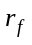借出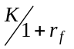。该策略的初始成本为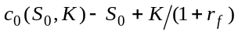，到期日的支付为：
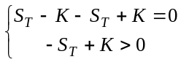 当 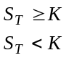 时。

因为策略的期末支付是非负的，且严格为正的概率大于0，所以，由无套利原理，初始成本也应该严格大于零。即有，
>0。
这个不等式等价于
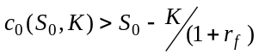。 (2)
最后，因为期权的持有者只有买标的物的权利而没有必须买的义务，所以期权的价格是非负的。又因为假设期权被执行的概率严格位于0和1之间，所以期权的价格严格大于零，即，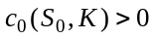。这个式子与(2)式结合起来，得到我们需要的结果。 

注：（1）在性质1中，我们是针对时间0的价格讨论的，该性质对到期日以前的任何时间均成立，只需把(1)式中角标由0换成，并对执行价格的折现作相应的修改。
（2）通过类似的方法，我们可以得到以不支付红利股票为标的物的欧式看跌期权价格的下界为
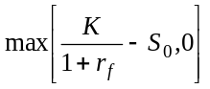。

这个性质的直观意义在于，如果在期末必须以价格买一份股票，这种义务的现值为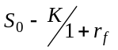。当股票价格小于执行价格的概率严格位于0和1之间时，不买股票的权利的价值严格大于零。因此，欧式看涨期权的的价格严格大于。另一方面，由于期权被执行的概率是严格正的，所以，。

例子：欧式看涨期权
假设标的股票的价格为55元，执行价格为50元，期权三个月到期，三个月的简单利率为8.9%，在这3个月内，股票不支付红利，求欧式看涨期权价格的下界，如果期权的价格为4元，如何构造套利机会。

例子：欧式看跌期权
3个月到期的欧式看跌期权，执行价格为50元，股票价格为45元，三个月的简单利率为8.9%，在这3个月内，股票不支付红利，求欧式看跌期权价格的下界，如果期权的价格为3元，如何构造套利机会。

性质2：欧式看涨期权的价格是其执行价格的凸函数，即，
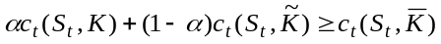 (3)
这里，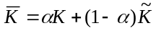，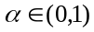。当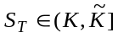的概率严格正时，上式中的严格不等式成立。
证明：考虑如下的策略：买入份以为执行价格的欧式看涨期权，买入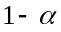份以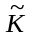为执行价格的欧式看涨期权，卖空一份以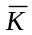为执行价格的欧式看涨期权。这个策略在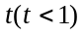时的成本为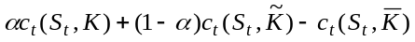。不失一般性，假设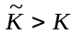。这个策略在到期日的支付为：
0 如果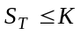，
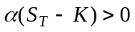 如果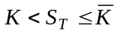，
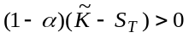 如果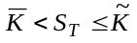，
- 如果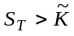，
在任何情况下，支付均为非负的。因此，由无套利原理有：
这即为(3)式。当的概率严格正时，(3)式中的严格不等式成立。 

注：我们可以证明欧式看涨期权的价格是其执行价格的减函数，从而，欧式看涨期权的价格是其执行价格的单调递减的凸函数。

例子：

在实际中，投资者投资的期权不但可以以单个证券为标的物，也可以以上市证券形成的证券组合为标的物。另外，投资者还可投资在期权形成的证券组合上。下面，我们比较两种投资方式所需要的成本。

性质3：假设有种证券，以这种证券为标的物构成种欧式期权，它们具有相同的执行价格。以这种证券的凸组合为标的物，以为执行价格的期权的价格比前面的种欧式期权以同样的权形成的证券组合的价格低，即，
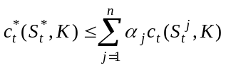
这里，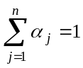，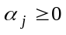，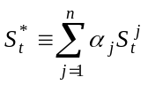，而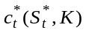是以种证券的凸组合为标的物，以为执行价格的期权的价格。
证明：以种证券的凸组合为标的物，以为执行价格的期权的终端支付为：
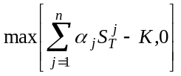。
因为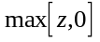是的凸函数，由Jensen不等式得到：
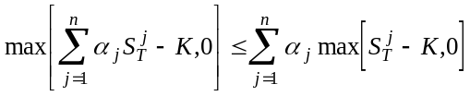。
而上述不等式的右端正好是种欧式期权的证券组合的终端支付。由无套利原理，我们得到：
这里的不等式严格成立当且仅当存在证券和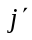，使得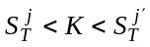以一个严格正的概率成立。 

假设所有个标的证券的支付使得，以单个证券为标的物，以为执行价格的个期权都能同时被最优执行，则这个期权的凸组合的价格，和下面这个期权的价格是相同的，这个期权以个标的证券的凸组合为标的物，以为执行价格。但是，一旦以单个证券为标的物的个期权中有某个不能被同时最优执行，则两者的价格不会相等。作为期权的证券组合，不同于以个证券的凸组合为标的物的期权，因为我们可以单独执行组合中的每个期权。所以，期权的证券组合的价格大于以个证券的凸组合为标的物的期权的价格。

例子：

1.3 美式期权的下界
性质：美式看涨期权价格的下界为
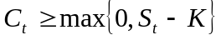
证明：（1）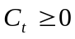
（2）不妨假设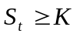。如果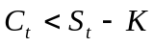，构造套利机会：
以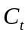买入美式看涨期权，马上执行，现金流为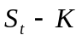，净利润为
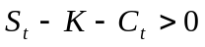

例子：设美式看涨期权的价格为2元，设股价为50元，执行价格为45元，是否存在套利机会？

性质：如果两个美式看涨期权具有相同的执行价格，相同的标的物，则到期日越长的期权，价格越高。

图：美式看涨期权价格的界

性质：美式看跌期权价格的下界为
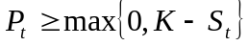
证明：

例子：设美式看跌期权到期日为78天，价格为3元，这些价格为55元，标的股票价格为55元，是否存在套利机会？

图：美式看跌期权价格的界

2．提前执行：以不支付红利股票为标的物的美式期权

本节的目的是证明：以不支付红利的股票为标的物的美式期权不会提前执行。对期权定价理论感兴趣的读者可以参考Merton在1973年的开创性工作。
由于欧式期权只能在到期日执行，而美式期权在到期日前的任何时间都能执行，所以，欧式期权的定价比美式期权定价容易。但是，当标的股票不支付红利时，我们可以证明美式看涨期权不会提前执行，从而美式看涨期权的价格和欧式看涨期权的价格一致。下面，我们证明这一重要的定理。

定理1：以不支付红利的股票为标的物的美式看涨期权不会提前执行。
证明：设无风险利率为，采用连续计算复利的方式；欧式和美式期权的到期日为，执行价格均为；不支付红利的标的股票在时的价格为。
由前面知道：
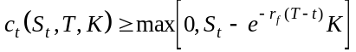 (9)
方程(9)对一个欧式看涨期权成立。但是，由前面的分析我们知道，和一个欧式看涨期权等价的美式看涨期权的价格总比欧式看涨期权的价格大。因此，
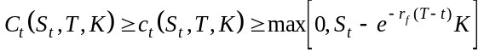 (10)
而且，如果执行，美式看涨期权的价值是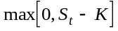，它比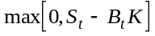小。在这种情况下，美式期权的持有者在证券市场上卖掉期权总会优于提前执行该期权。 

从(10)式，我们可以更合理的解释为什么当无风险利率上升时，看涨期权的价格会上升？假设股票的价格是50元，执行价格是30元，期权一年到期。如果无风险利率是5%，则期权价格的下限是21.46元。如果现在无风险利率变为10%，则下限增为22.85元。直观上来说，现在期权更值钱是因为无风险利率的上长，使得现在购买一年后支付一元的零息债券的价格降低。

例子：以不支付红利股票为标的物的美式看涨期权的执行价格为40元，股票的价格为50元，期权一个月到期。(deep in money)
（1）如果投资者计划持有股票的时间大于一个月，则马上提前执行不是最好的策略：支付40元的执行价格，损失1个月利息；持有股票没有获得红利的优势；股价有可能跌到40元以下。
（2）如果投资者计划持有股票的时间小于一个月，认为股价过高，提前执行，再卖掉股票也不是最优的策略，因为卖掉期权比提前执行的收入更大。

图：美式看涨期权价格与标的物价格的关系

利率越大，到期日越长，或者股票波幅越大，美式看涨期权的价格越大。

不同于美式看涨期权，即使在标的股票不支付红利的条件下，提前执行美式看跌期权可能是最优的。原因在于，当股价充分下降以后，从股价进一步下降得到的利润可能比马上执行得到的现金的利息少。

例子：设执行价格为25元，股价为1元，6个月到期，6个月的简单利率为9.5%。

美式看涨期权和美式看跌期权在提前执行问题上的不同源于看涨期权的收入是无上界的，而看跌期权的收入是有上界的。既然看涨期权无上界，等待总有可能获得利润，而看跌期权有上界，所以最好提前执行，获取利息。

例子：假设执行价格为10元，股价为0元。马上执行，获得的收入为10元，如果等待，执行时收入最多也只为10元，而且提前执行可以获得利息。

图：美式看跌期权的价格与标的物价格的关系

利率越小，波幅越大，或者到期日越大，美式看跌期权价格越大。

图：欧式看跌期权价格与标的物价格的关系

3． 美式看涨期权与看跌期权价格之间的关系
看涨期权与看跌期权价格之间的平价关系仅仅对于欧式期权成立。但是，我们也可以得到以不支付红利股票为标的物的美式期权价格之间的关系。我们设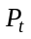为美式看跌期权的价格，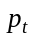为欧式看跌期权的价格。其余的符号和这一章里一样。因为美式期权总能在到期日以前执行，所以，美式看跌期权价格总大于欧式看跌期权价格，即，。我们采用连续计算复利的方式。由欧式期权价格的平价关系有
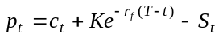，
从而有
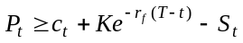。
因为标的股票不支付红利，所以
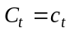。
我们得到
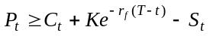，
或者
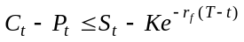。 (12)

为了进一步说明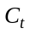与之间的关系，我们考虑：

证券组合1：一份欧式看涨期权和数量为的现金
证券组合2：一份美式看跌期权和一份标的股票

两种证券组合中的期权具有相同的执行价格和到期日。假设证券组合1中的现金可以以无风险利率投资。如果看跌期权不提前执行，则证券组合2在到期日的支付为
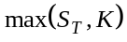。
这时，证券组合1的支付为
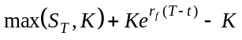。
因此，证券组合1比证券组合2的价值大。下面，我们假设证券组合2中的看跌期权提前执行，例如，在时间执行。这说明证券组合2在时间的价值为。但是，即使证券组合1中的看涨期权无价值，证券组合1在时间的的价值为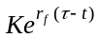。由这两种情况分析，我们得到，在任何情况下，证券组合1都比证券组合2的价值高。因此，我们有
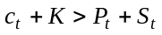。
因为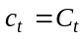，所以
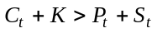，
或者
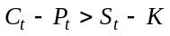。
由(12)与上式，我们得到
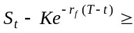。 (13)

例子：以不支付红利股票为标的物的美式看涨期权的执行价格为20元，5个月到期，期权的价格为1.5元。假设股价为19元。

4．红利的影响

我们在前面讨论期权的价格性质时，标的股票均不支付红利。下面，我们讨论红利的影响。当标的股票有红利支付时，我们不能保证美式看涨期权不提前执行。有时，美式看涨期权在红利支付前的瞬间执行是最优的，因为，红利的支付将使得股票的价格下降，从而导致期权的价值下降。
下面这一定理更注重实际。我们分析当标的股票支付红利时，美式看涨期权的价值会有什么变化？因为大多数上市公司都是支付红利的，所以期权合约的持有者应该注意，当标的股票因支付红利而价格下降时，并不能保证期权的价格不下降。
在1976年12月份的某一天，通用汽车公司的股票大约为每股75美元。以此为标的物的看涨期权的执行价格为60美元。在第二天，通用汽车公司按计划每股分配红利3美元。这意味着该公司的股票价格将降至约每股72美元。从(7.19)式我们知道，在分红之前，看涨期权的价格不会低于，或者15美元。到了第二天，每人都知道公司的股票价格将下降，所以看涨期权的价格将下降（约降至12.63美元）。知道先一天期权约值15美元，第二天期权的价格将下降，作为投资者，唯一理性的行为就是在分红之前执行期权。

定理：当标的股票支付红利时，美式看涨期权是可能提前执行的。
证明：假设无风险利率为，采用连续计算复利的方式；美式期权的到期日为，执行价格均为；标的股票在时的价格为，在到期日支付红利；。在时间到期，面值为1的无息债券在时的价格为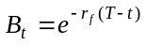。考虑甲、乙两种证券组合，甲证券组合：以价格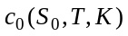买一份欧式看涨期权，以价格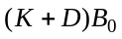购买+份债券。乙证券组合：以价格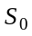买一份股票。下表说明了两种证券组合的终端支付的关系：
证券组合 | 证券组合  在时间的价值 | 证券组合  在到期日的支付
证券组合 |  | 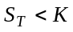 | 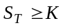
甲 | 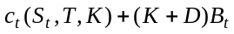 | 0+ | 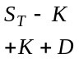
乙 |  | + | +
甲、乙在的  支付的关系 |  | V_{甲}>V_{乙} | V_{甲}=V_{乙}
在到期日，当股票的价格小于执行价格时，期权不会被执行，从而期权没有价值，证券组合甲的支付为+。但是，由于，所以证券组合甲的支付大于证券组合乙的支付。另一方面，当股票的价格大于执行价格时，证券组合甲、乙在到期日的支付相等。不管在哪种情况下，证券组合甲的支付大于或者等于证券组合乙的支付。由无套利原理，我们有：
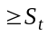
从这个式子可以得到；
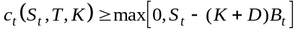 (11)
从上式可以看出，当红利的规模和无风险利率取恰当的值时，有可能得到：
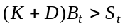
这时，(11)式中期权的价值为零。但是，如果有可能提前执行时，美式看涨期权的价值是。所以美式期权的持有者有可能提前执行该期权。 
例子：

下面讨论红利对期权价格界的影响。 我们假设在期权的到期日以前，标的股票支付的红利的现值为。为简单计，我们假设红利一次性支付。

看涨期权与看跌期权价格的下界
我们定义证券组合A、B如下：

证券组合A：一份欧式看涨期权和数量为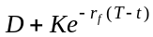的现金
证券组合B：一份标的股票

在证券组合A中，如果现金流以无风险利率投资，则在到期日，这个现金流变为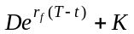。如果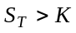，则看涨期权在执行，证券组合A的支付为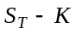+。如果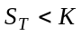，则看涨期权在不执行，证券组合A的支付为。所以，证券组合A在到期日的支付为
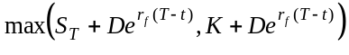。
在证券组合B中，如果红利现金流以无风险利率投资，则在到期日，这个现金流变为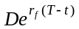。所以，证券组合B在到期日的支付为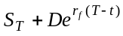。无论在哪种情况下，证券组合A的到期日支付都不会小于证券组合B的到期日支付，有时，还严格大于B的终端支付。因此，有无套利原理，证券组合A现在的价值应该大于证券组合B现在的价值，即，
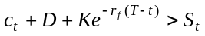， (14)
或者
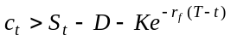。 (15)
这是我们得到的，当标的股票具有红利支付时，欧式看涨期权的下界。
接着，我们定义证券组合C和D如下：

证券组合C：一份欧式看跌期权和一份标的股票
证券组合D：数量等于的现金流

在证券组合C中，如果标的股票的红利现金流以无风险利率投资，则在到期日，这个现金流变为。证券组合C中的看跌期权在执行，证券组合C的支付为+。如果，则看涨期权在不执行，证券组合C的支付为+。所以，证券组合C在到期日的支付为
。
在证券组合D中，如果现金流以无风险利率投资，则在到期日，这个现金流变为。无论在哪种情况下，证券组合C的终端支付都不会小于证券组合D的到期日支付，有时，还严格大于D的到期日支付。因此，有无套利原理，证券组合C现在的价值应该大于证券组合D现在的价值，即，
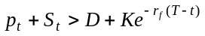， (15)
或者
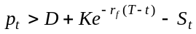。 (16)
这是我们得到的，当标的股票具有红利支付时，欧式看跌期权的下界。

看涨期权与看跌期权的价格平价关系
比较证券组合A与C的到期日支付，我们发现，当标的股票具有红利支付时，欧式看涨期权与看跌期权之间的平价关系变为
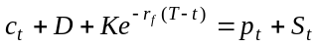。 (17)

红利支付使得(A2)式变为
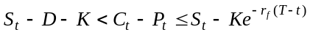 (18)

为了证明上式，我们考虑

证券组合E：一份欧式看涨期权和数量为的现金流
证券组合F：一份美式看跌期权和一份标的股票

假设证券组合E中的现金可以以无风险利率投资。如果看跌期权不提前执行，则证券组合F在到期日的支付为
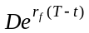+。
这时，证券组合E的支付为
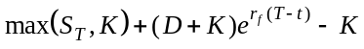。
因此，证券组合E比证券组合F的价值大。下面，我们假设证券组合F中的看跌期权提前执行，例如，在时间执行。这说明证券组合F在时间的价值为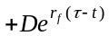。但是，即使证券组合E中的看涨期权无价值，证券组合E在时间的的价值为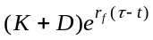。由这两种情况分析，我们得到，在任何情况下，证券组合E都比证券组合F的价值高。因此，我们有
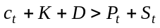。
因为当标的股票支付红利时，欧式看涨期权的价格大于美式看涨期权的价格，即，
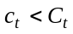，
所以
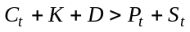，
或者
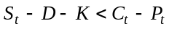。
这证明了(B6)式的第一个不等式。
对于不支付红利的股票，我们证明了
。 (19)
因为红利的支付减少看涨期权的价值而增加看跌期权的价值，所以这个式子对于支付红利的股票也是正确的。这证明了(18)式的第二个不等式。

